

Les 2 - Werkkaart


Aktiwiteit 1:
Kyk of jy TIEN fisiese veranderinge kan aanteken wat met mans en vroue tussen die
ouderdomme van 12 en 18 gebeur.
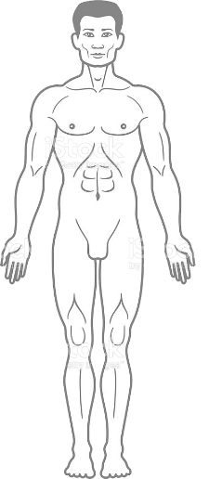
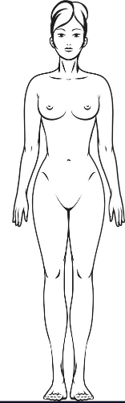

VROULIK:
1.
2.
3.
4.
5.
6.
7.
8.
9.
10.

MANLIK:
1.
2.
3.
4.
5.
6.
7.
8.
9.
10.

Aktiwiteit 2:

Die beste manier om hierdie veranderinge (Aktiwiteit 1) te onthou, is om 'n breinkaart oor die hoofpunte te maak. Gebruik die onderstaande skermgrepe (wat die hoofpunte uit hierdie video opsom), en stel 'n “Studiekaart vir Mans” en 'n “Studiekaart vir Vroue” saam.

Jy moet die volgende op jou studiekaarte verduidelik:
- Veranderinge in manlike en vroulike geslagsorgane
- Menstruasie en ovulasie
- Saadvorming by mans
- Ereksies en nat drome
- Velprobleme en toename in liggaamsreuke
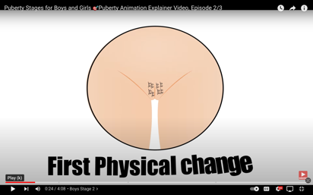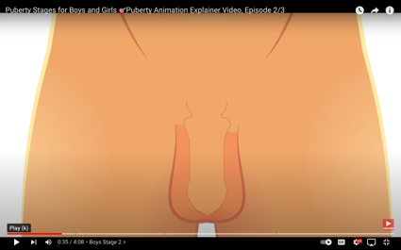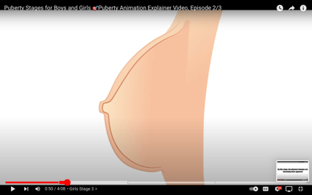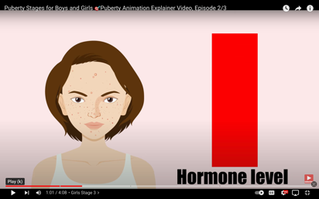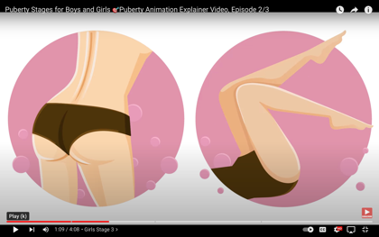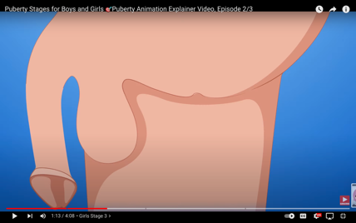
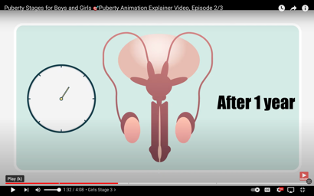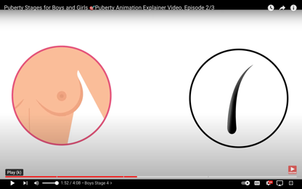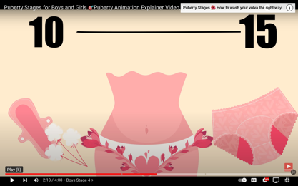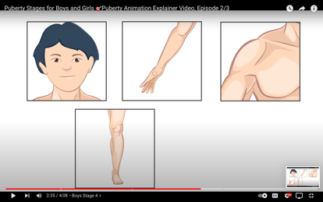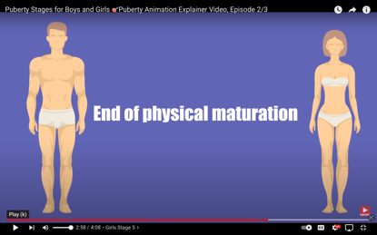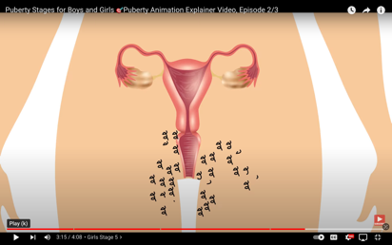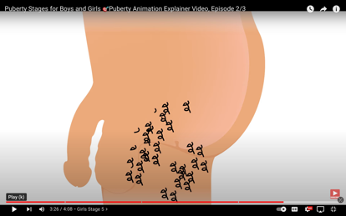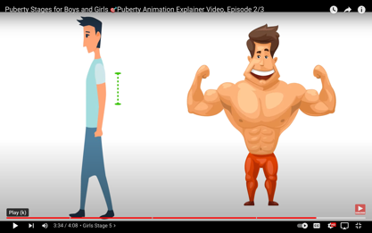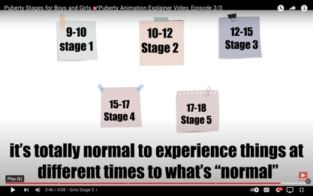

Maak jou opsommings op die studiekaarte hieronder: 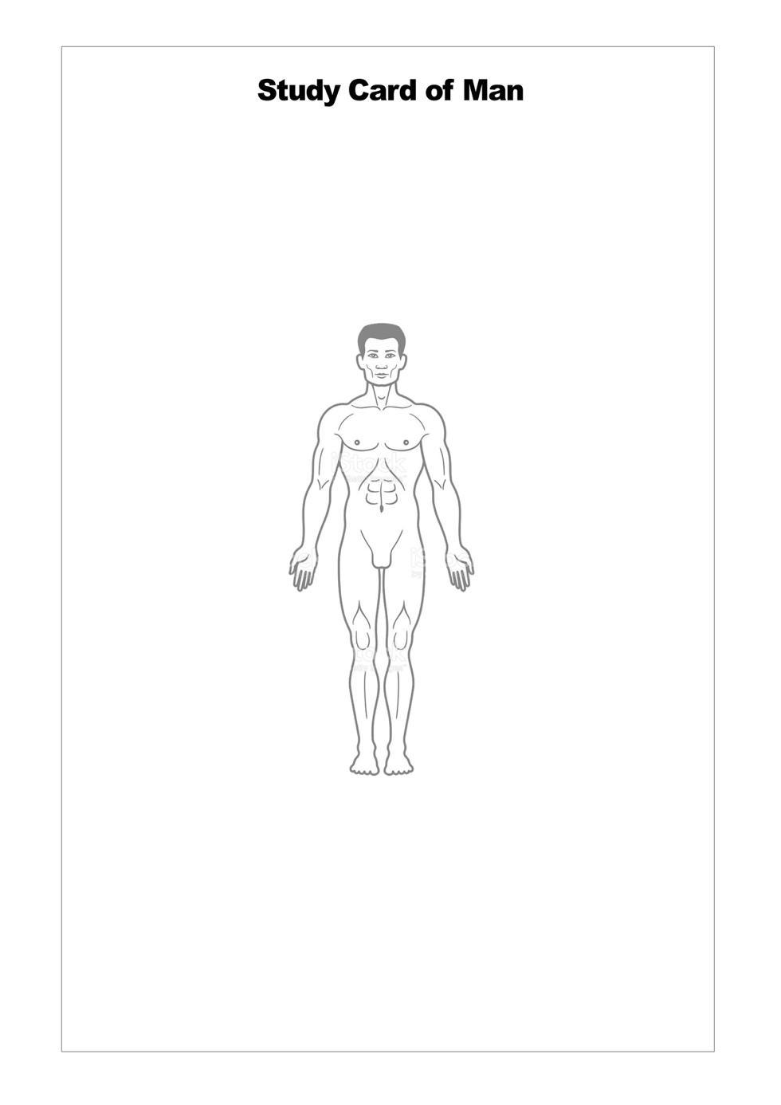
Studiekaart vir Mans

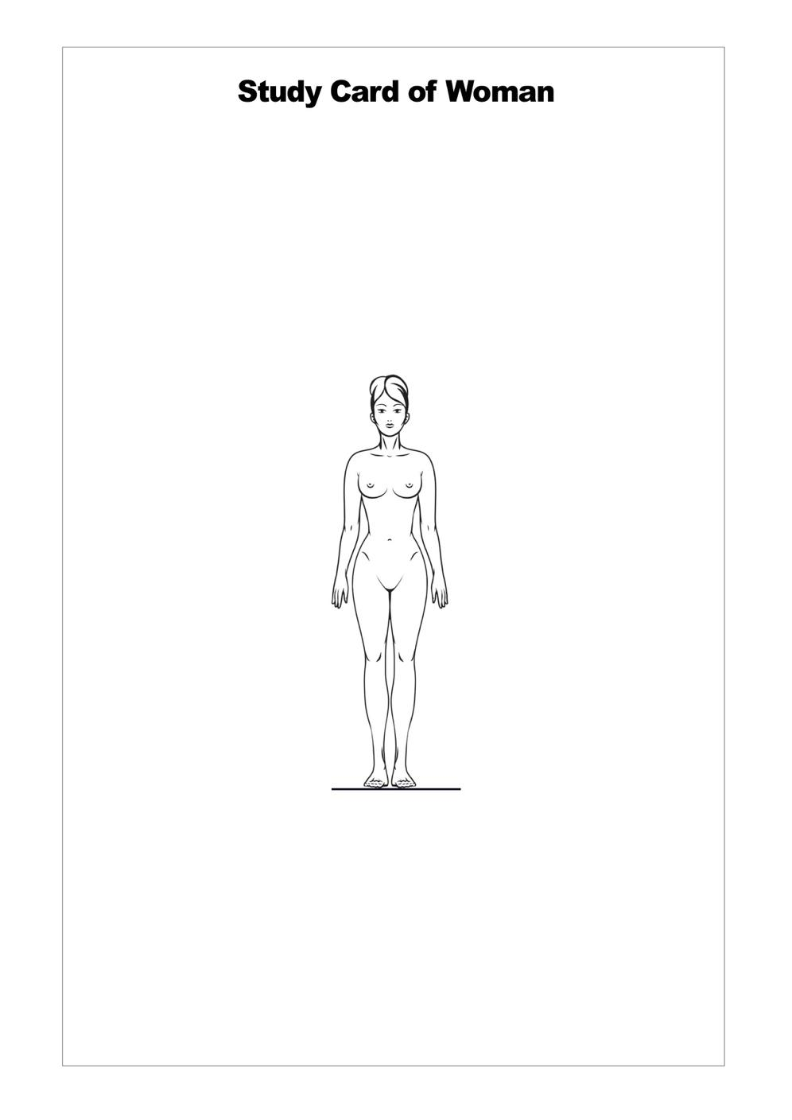

Studiekaart vir Vroue

Aktiwiteit 3:
Gebruik die stellings in die onderstaande tabel en besin oor hoe goed jy die inhoud in die
les verstaan.

Beoordeel jou begrip deur een van die volgende te kies:

1 - "Ek verstaan nog steeds nie"
2 - "Ek het nog vrae"
3 - "Ek voel selfversekerd en ek verstaan"

1. | Stelling | Antwoord 1, 2 of 3
1.1 | Ek verstaan hoekom puberteit in my liggaam plaasvind.
1.2 | Ek voel ek mag vrae vra oor die fisiese veranderinge van die teenoorgestelde geslag, al voel ek skaam.
1.3 | Ek het 'n gesondheidsroetine wat ek volg om my liggaamsreuk te help bestuur.
1.4 | Ek verstaan dat dit normaal is om tydens adolessensie seksueel bewus te raak.
1.5 | Ek verstaan die verskil tussen estrogeen en testosteroon.
1.6 | Ek verstaan hoe hormone die menstruasiesiklus in vroue beïnvloed.
1.7 | Ek verstaan hoe hormone die ontwikkeling van sperm in mans beïnvloed.

2. Op grond van jou bostaande reaksies. Identifiseer slegs TWEE areas waaroor jy verder navorsing moet
doen.
__________________________________________________________________________________________________________________________________________________________________________________________________________________________________________________________________

